Kontakt
Andrea Trautmann
Marketing Communications
Coperion GmbH
Niederbieger Straße 9
88250 Weingarten / Deutschland

Telefon +49 (0)751 408 578
Telefax +49 (0)751 408 99 578
andrea.trautmann@coperion.com
www.coperion.com

Pressemitteilung

Optimierte Zellenradschleuse für zerbrechliche granuläre Nahrungsmittel

Design-Innovationen an der Zellenradschleuse ZVB von Coperion

Weingarten, im September 2018 – Um die steigenden Anforderungen nach produktschonender Förderung von Lebensmitteln und Tiernahrung zu erfüllen, hat die Coperion GmbH, Weingarten, das Design der Zellenradschleuse ZVB optimiert. Die Überarbeitungen ermöglichen ein besonders sanftes Materialhandling und erfüllen zudem die strengen Hygienestandards der Lebensmittel- und Tiernahrungsindustrie. Zu den Verbesserungen zählen unter anderem ein niedrigeres Gesamtgewicht bei unverändert robustem Aufbau, eine optimierte Gehäusewandstärke, ein größerer Einlaufquerschnitt und insbesondere eine optimierte Einlaufgeometrie für zerbrechliche Produkte wie Trockenfutter, gerösteten Kaffee oder Cerealien.
Die einzigartige Kombination ermöglicht eine schonendere Handhabung und Zuführung des Produkts in die Zellenradschleuse. Der vergrößerte „hackarme“ Fördereinlauf führt das Produkt in die rotierenden Kammern der Zellenradschleuse und verhindert mögliche Produktbeschädigungen durch die Zellenradstege. Verschiedene Tests beim Kunden haben gezeigt, dass zerbrechliche und empfindliche Produkte wie beispielsweise Trockenfutter deutlich schonender verarbeitet werden als bei konventionellen Zellenradschleusen mit Standard-Einlaufgeometrie. Zudem wird durch den größeren, optimierten Einlaufquerschnitt eine Verbesserung der Durchsatzleistung erzielt.
Die Zellenradschleuse eignet sich unter anderem ideal zum Dosieren und Einfüllen fertiger Produkte in Big Bags oder Säcke oder für das Abfüllen von fertigen Erzeugnissen auf Verpackungslinien. Die gesamte automatisierte Produktförderung und -handhabung erfolgt somit ohne Beschädigung oder „Zerhacken“ der Enderzeugnisse oder Inhaltsstoffe.
Neben diesen Optimierungen sind die Zellenradschleusen ZVB von Coperion auch im innovativen Coperion-Design für die Nassreinigung erhältlich (z. B. Clean-in-Place). Die Konstruktion ist für eine optimale Betriebszuverlässigkeit unter hygienischen Produktionsbedingungen ausgelegt. Das Material der Komponenten sowie deren Aufbau erlauben den Einsatz von Reinigungsmitteln und Heißwasser. Außerdem kann die Zellenradschleuse mit speziellen frontbündigen CIP Dichtungen am Ein- und Auslauf und zwischen den Seitenabdeckungen und dem Gehäuse versehen werden.

Coperion (www.coperion.com) ist der weltweite Markt- und Technologieführer bei Extrusions- und Compoundiersystemen, Dosiersystemen, Schüttgutanlagen und Services. Coperion entwickelt, realisiert und betreut Anlagen sowie Maschinen und Komponenten für die Kunststoff-, Chemie-, Pharma-, Nahrungsmittel- und Mineralstoffindustrie. Coperion beschäftigt weltweit 2.500 Mitarbeitern in seinen vier Divisionen Compounding & Extrusion, Equipment & Systems, Materials Handling und Service sowie seinen 30 Vertriebs- und Servicegesellschaften. Coperion K-Tron ist ein Teil der Division Equipment & Systems.

Liebe Kolleginnen und Kollegen,
Sie finden diese Pressemitteilung in deutscher und englischer Sprache und
die Farbbilder in druckfähiger Qualität zum Herunterladen im Internet unter
https://www.coperion.com/de/news-media/pressemitteilungen/
.

Redaktioneller Kontakt und Belegexemplare:
Dr. Jörg Wolters, KONSENS Public Relations GmbH & Co. KG,
Hans-Kudlich-Straße 25, D-64823 Groß-Umstadt
Tel.:+49 (0)60 78/93 63-0, Fax: +49 (0)60 78/93 63-20
E-Mail: mail@konsens.de, Internet: www.konsens.de

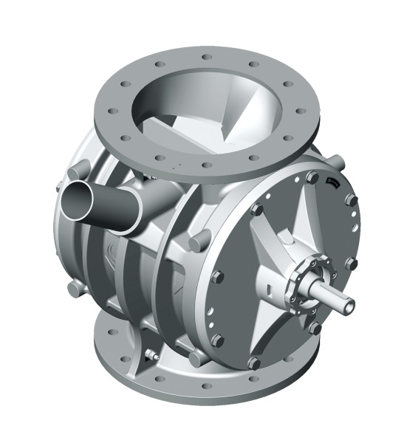
Die Zellenradschleuse ZVB von Coperion aus Edelstahl ist ideal für die produktschonende Handhabung von zerbrechlichen, granulären Lebensmitteln und Tiernahrung.

Bild: Coperion, Weingarten

